UCHWAŁA NR XIV/108/2004

Rady gminy Zakrzewo
z dnia 27 sierpnia 2004r.

w sprawnie uchwalenia Planu Rozwoju Lokalnego dla Gminy Wiejskiej Zakrzewo na lata 2004-2006.

Na podstawie art.18 ust. 2 pkt 6 ustawy z dnia 8 marca 1990 roku o samorządzie gminnym(Dz. U. 2001r. Nr 142 poz. 1591 z późn. zm.)

RADA GMINY
uchwala, co następuje:

§ 1
Uchwala się Plan Rozwoju Lokalnego dla Gminy Zakrzewo na lata 2004-2006 stanowiący załącznik nr 1 do niniejszej uchwały.

§ 2
Wykonanie uchwały powierza się Wójtowi Gminy.

§ 3
Uchwała wchodzi w życie z dniem podjęcia i podlega ogłoszeniu w sposób zwyczajowo przyjęty.

Zał. Nr 1 do uchwały
Rady Gminy Zakrzewo
Nr XIV/108/2004
z dnia 27 sierpnia 2004r.

PLAN ROZWOJU LOKALNEGO
DLA GMINY WIEJSKIEJ ZAKRZEWO NA LATA 2004-2006.

I. Teren realizacji Planu Rozwoju Lokalnego

1. Delimitacja obszaru realizacji planu
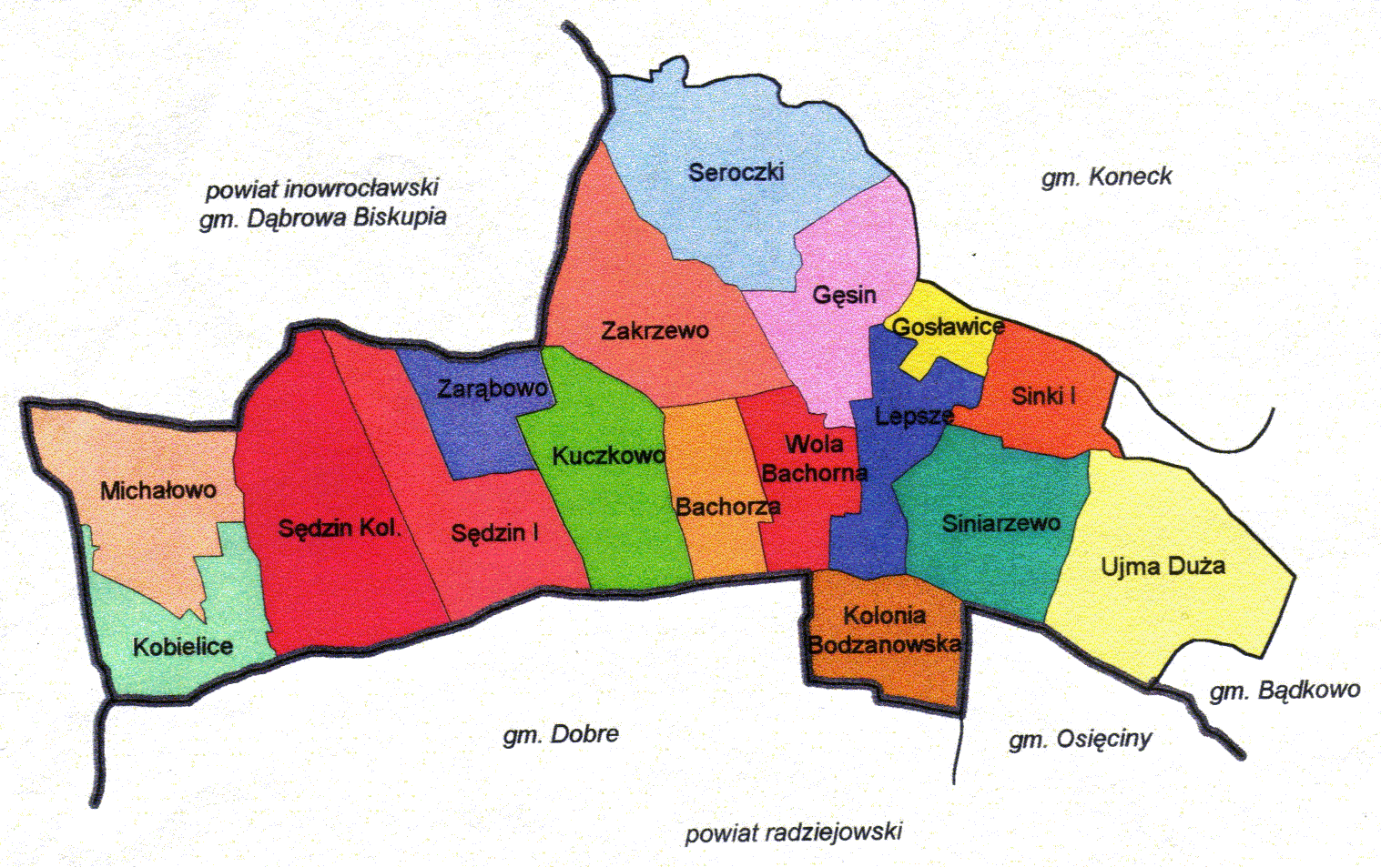

Plan Rozwoju Lokalnego Plan dla Gminy Zakrzewo określa szczegółowo rodzaje zadań, jakie będą realizowane na jego terenie w latach 2004 –2006.
Gmina Zakrzewo mająca kształt pięcioboku o wierzchołku zwróconym w kierunku północy i o najszerszej podstawie południowej, wchodzi w skład historycznej ziemi kujawskiej /tzw. Kujaw Wschodnich, zwanych tych z racji dominacji gleb bielicowoziemnych Kujawami Białymi/. Pod względem administracyjnym znajduje się w południowo-wschodniej części województwa kujawsko-pomorskiego. Wchodzi w skład powiatu aleksandrowskiego, zajmując jego południowo-zachodnią część. Gmina Zakrzewo jest jedną z 6 gmin wiejskich tego powiatu. Graniczy z gminami: powiatu aleksandrowskiego: Bądkowo i Koneck; powiatu inowrocławskiego: Dąbrowa Biskupia i powiatu radziejowskiego: Dobre i Osięciny.
Gmina Zakrzewo jest samorządną jednostką administracyjną od powojennego podziału administracyjnego, zarządzającą 7608 ha powierzchni, z czego 6986 ha przypada na użytki rolne /tj. 91,8%/, 243 ha na lasy /3,2%/ i 379 ha na pozostałe grunty /5,0%/. W skład gminy wchodzi 19 miejscowości wiejskich, które należą do 17 sołectw i zamieszkuje ponad 3 700 osób.

2.Charakterystyka obecnej sytuacji społeczno-gospodarczej na terenie gminy.

Działalność gospodarczą w gminie Zakrzewo tworzą następujące działy: rolnictwo, przemysł, transport, usługi oraz infrastruktura techniczna. Rolnictwo jest podstawowym działem gospodarki gminy Zakrzewo. Jego rola wynika z istotnego znaczenia ekonomicznego jako działu wytwarzania żywności i surowców pochodzenia rolniczego, na potrzeby własne mieszkańców i regionu. Duże znaczenie rolnictwa wynika z aspektu społecznego jako miejsca pracy dla kilkuset mieszkańców gminy. Wreszcie w rolnictwie jest miejsce na postęp naukowy, techniczny i technologiczny.
Analiza rolnictwa w gminie Zakrzewo jest oparta na czynnikach przyrodniczych i poza przyrodniczych rolnictwa, oraz na cechach społeczno-własnościowych, organizacyjno-technicznych i produkcyjnych rolnictwa.
Edukacja i wychowanie w gminie Zakrzewo są realizowane przez szkoły podstawowe i gimnazjum. Istniejące trzy szkoły podstawowe funkcjonują w Sędzinie, Siniarzewie i Zakrzewie oraz Gimnazjum w Zakrzewie.
Dobrą dostępność komunikacyjną zapewniają gminie szlaki drogowe o przebiegu z północy na południe, łączące gminę z Aleksandrowem i dalej Toruniem oraz z Radziejowem .
Korzystna jest też komunikacja równoleżnikowa, zwłaszcza z Włocławkiem.

3.Planowane projekty i zadania inwestycyjne w okresie 2004-2006

Nazwa inwestycji | Okres realizacji | Wartość ogółem | Środki  UE | Środki budżetu państwa | Środki  JST | Środki prywatne | Inne fundusze krajowe
Rozbudowa wraz z modernizacją stacji uzdatniania wody w Sędzinie | 2005 | 900.000 | 675.000 | ----------- | 225.000 | ----------- | -----------
Budowa drogi gminnej  nr 160617C Sędzin I-Zarębowo o nawierzchni asfaltowej na odcinku 1162 mb, szer. 3,5 m | 2006 | 432.000 | 315.000 | ----------- | 117.000 | ----------- | -----------
Budowa drogi gminnej  nr 160611C Kamieniec-Siniarzewo, w miejscowości Sinki I, o nawierzchni asfaltowej na odcinku 1142 mb szer. 4,0 m | 2005 | 470.000 | 340.000 | ----------- | 130.000 | ----------- | -----------
Budowa drogi gminnej  nr 160607C Zakrzewo-Lepsze, w miejscowości Gęsin, o nawierzchni asfaltowej na odcinku 850 mb, szer. 3,0 m | 2006 | 360.000 | 252.000 | ----------- | 108.000 | ------------ | -----------
Budowa drogi gminnej  nr 160604C Zarębowo-Kuczkowo, w miejscowości Zakrzewo ul Graniczna, w prawo w ul. Polną,o nawierzchni asfaltowej na odcinku 31 mb, szer. 3,0 m oraz budowa drogi gminnej nr 160603C Zakrzewo ul. Polna, o nawierzchni asfaltowej, na odcinku 700 mb, szer. 3,0 m | 2006 | 90.000 | ------------ | ------------ | 90,000 | ----------- | -----------
Remont Domu Nauczyciela w Zakrzewie - naprawa dachu | 2006 | 50.000 | ------------ | ----------- | 50.000 | --------- | ----------
Zagospodarowanie terenu rekreacyjnego w Zakrzewie | 2006 | 25.000 | ------------ | ----------- | 25.000 | ---------- | -----------
II etap kanalizacji sanitarnej gminy | 2005-2006 | 3.000.000 | 2.250.000 | ---------- | 400.000 | ---------- | 350.000
Modernizacja budynku Gminnego Ośrodka Kultury w Zakrzewie | 2005-2006 | 350.000 | ------------- | ------------ | 350.000 | ----------- | -----------
RAZEM |  | 5.667.000 | 3.832.000 | ------------ | 1.495.000 | ------------ | -----------

II.Powiązanie projektów z celami strategicznych dokumentów dotyczących rozwoju przestrzenno-społeczno-gospodarczego gminy .

Gmina Zakrzewo należy do jednej z pierwszych, która opracowała „Strategię Rozwoju Gminy Zakrzewo 2003-2012”.
„Strategia rozwoju gminy Zakrzewo do 2012 r.” oraz „Studium uwarunkowań i kierunków zagospodarowania przestrzennego gminy Zakrzewo”, stanowią dwa podstawowe dokumenty określające zasady i możliwości dalszego racjonalnego i zrównoważonego rozwoju gminy. Dokument drugi jest nowym, samodzielnym aktem planistycznym wytyczającym kierunki rozwoju przestrzennego i stanowiącym podstawę uchwalania miejscowych planów zagospodarowania przestrzennego. Z kolei „Strategia rozwoju gminy” jest planem wieloletniego rozwoju określonym w perspektywie kilkunastu lat i obejmującym wizję rozwoju gminy, opis kluczowych problemów warunkujących rozwój gminy oraz strategiczne programy społeczno-gospodarcze, które w fazie wdrażania powinny przyjmować postać realizowanych konkretnych inwestycji, przedsięwzięć i zadań. „Strategia rozwoju jest procesem twórczym, który określa dla danej gminy obszary problemowe lokalnej wspólnoty samorządowej oraz mobilizuje lokalne władze do efektywnego wykorzystania wszystkich miejscowych uwarunkowań, walorów i potencjałów, dla dobra całego społeczeństwa.
Reasumując należy stwierdzić, że projekty i zadania inwestycyjne zawarte w Planie Rozwoju Lokalnego są zgodne z celami strategicznymi dokumentów planistycznych tj. Strategii Rozwoju Gminy Zakrzewo, jak również innymi dokumentami dotyczącymi rozwoju przestrzenno-społeczno-gospodarczego gmin i powiatów.

III.Powiązanie projektów z innymi działaniami realizowanymi na terenie gminy.

Rozwój społeczno-gospodarczy w skali lokalnej jest bezpośrednio związany z procesami zachodzącymi w otoczeniu społeczności lokalnych. W obecnym systemie gospodarki rynkowej, otoczeniem, które może mieć i ma wpływ na wykorzystanie szans rozwojowych jest zarówno otoczenie bliskie jak i dalsze.
Gospodarka województwa wywiera bezpośredni wpływ na procesy zachodzące w gminie. Otoczenie dalsze, w postaci gospodarki kraju i gospodarki światowej we współczesnych czasach ma nie mniejsze znaczenie jak stan gospodarki w najbliższym sąsiedztwie. Procesy społeczne i ekonomiczne, zachodzące w krajach bezpośrednio sąsiadujących z Polską jak i dalszych znajdują odbicie w kondycji poszczególnych firm i całych branż gospodarczych.
Ważnymi czynnikami warunkującymi rozwój gminy są strategie rozwoju formowane na poziomie kraju i województwa. W związku z tym dla ustalenia celów rozwoju gmin i powiatu należy wziąć pod uwagę:
- Narodowy Plan Rozwoju,
- Strategię Rozwoju Województwa Kujawsko-Pomorskiego,
- Strategię Rozwoju Powiatu Aleksandrowskiego,
- Strategię Rozwoju Gminy,
Wszystkie działania związane z realizacją projektów zawartych w Planie Rozwoju Lokalnego są spójne z działaniami realizowanymi na podstawie wyżej wymienionych dokumentów.

IV.Oczekiwane wskaźniki osiągnięć Planu Rozwoju Lokalnego

Zakłada się, że metodą na zbudowanie dobrego Planu Rozwoju Lokalnego jest szczegółowe rozpisanie wcześniej uzgodnionych celów na małe działania rozłożone w czasie i konsekwentnie realizowane z jasno sprecyzowanymi celami, działaniami i rezultatami oraz realnym budżetem.
Realizacja planu winna także przynieść określone wskaźniki osiągnięć i efektów tj.
- poprawę jakości dróg poprzez ich budowę i modernizację,
- poprawę jakości środowiska naturalnego ze względu na zmniejszenie zrzutu ścieków nieoczyszczonych, zmniejszenie emisji zanieczyszczeń do atmosfery,
- rozszerzenie oferty w zakresie kultury, sportu i rekreacji ze względu na zagospodarowanie terenu rekreacyjnego i remont obiektów kultury,
- poprawę zdrowia mieszkańców w związku z rozbudową i modernizacją stacji uzdatniania wody,
- tworzenie infrastruktury technicznej sprzyjającej rozwojowi małej i średniej przedsiębiorczości,
- rozwój infrastruktury niezbędnej dla rozwoju nowoczesnego rolnictwa poprzez budowę dróg, wodociągów i kanalizacji,
- tworzenie nowych miejsc pracy niezwiązanych z rolnictwem.

Plan Rozwoju Lokalnego będzie wdrażany w Gminie przez Wójta. Będzie on działać przy pomocy pracowników zatrudnionych w urzędzie. Występując o środki finansowe, sporządzając właściwe projekty i wnioski.

V.Sposoby monitorowania i oceny.
Skuteczna realizacja Planu Rozwoju Lokalnego wymaga zapewnienia okresowej kontroli realizacji zadań i sukcesywnego dokonywania ich przeglądu. Proponuje się aby Rada Gminy corocznie dokonywały przeglądu realizacji projektów i zadań. Na podstawie wniosków z przeglądu realizacja planu będzie oceniana, aktualizowana i uzupełniana.

